1.Изучил конфигуратор 1с, внес в базу первичные данные об организации, руководителе, сотрудниках

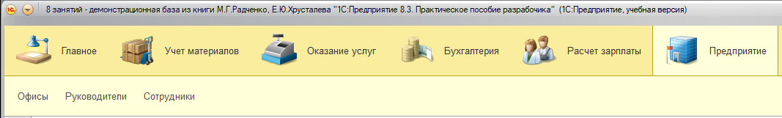

2. Внес в базу 10 видов номенклатуры

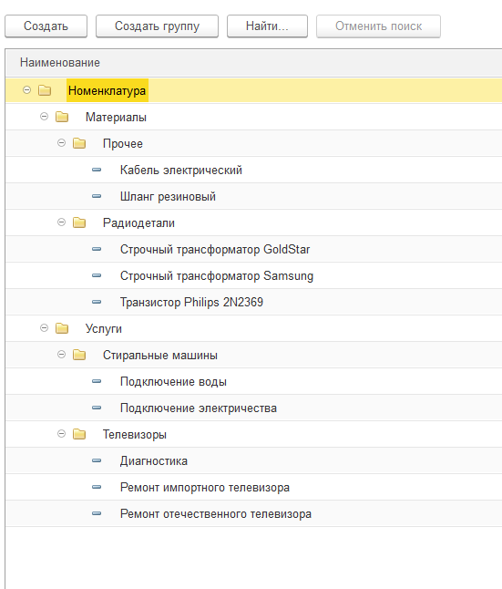

3. Создал одну форму ВЫБОРА и одну форму ФЛАЖОК

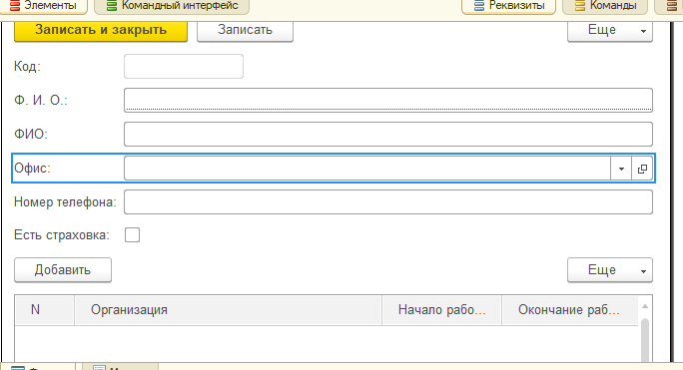

4. Создал форму КАЛЕНДАРЬ

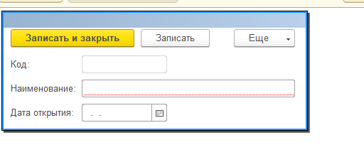

5. На форме списка справочник "Заказы" разместил табличное поле с отображением табличной части текущего заказа 